数 据 库 设 计 报 告

课程名称 数据库设计 __ ___ ___
题 目______ 火车票信息管理系统 ___
指导教师 王晓波
设计起止日期

学 院 信息管理学院
班 级 信管1705
姓名/学号 刘超/2017012224
组 长 刘超

学号 | 姓名 | 小组评分 | 教师评分
2017012223 | 刘泽
2017012224 | 刘超
2017012226 | 鲁齐辉

北京信息科技大学
信息管理学院
（数据库设计）实验报告
- 设计目的：
数据库是一门实践性很强的课程，为了使学生加深对数据库基本知识的理解，掌握数据库设计和开发的基本方法，学生自选题目，要求学生完成一个完整的数据库设计过程和基本的开发过程，从而培养学生在数据库应用领域中的分析问题和解决问题的能力。
- 设计内容：
（1）数据库设计
教师讲解数据库的设计方法以及PowerDesigner的使用，学生自选题目，要求学生根据题目的需求描述，进行实际调研，提出完整的需求分析报告、用PowerDesigner建立概念模型、逻辑模型、物理模型。在物理模型中根据需要添加必要的约束、视图、触发器和存储过程等数据库对象，最后生成创建数据库的脚本，提出物理设计的文档。要求学生提交的报告包含：
- 需求说明书
- 概念数据模型（E-R数据模型）
- 逻辑数据模型（含关系规范化）
- 物理数据模型（含约束、视图、触发器、存储过程、安全设计、恢复方案、事务设计等等）
- 创建数据库的脚本（数据库对象的定义语言）
- 物理设计的文档（数据库的实施规划）
（2）数据库开发
在数据库设计的基础上开发一个基本的数据库应用系统，要求有基本的数据查询功能和数据管理功能，并能将存储过程、触发器、事务控制等运用其中。
开发工具学生可以自己选择。

- 设计要求：
数据库设计单独设课，为1周独立实践环节（16机时分散进行），以小组为单位，2~3人为一组，指定1人为组长，但每人要承担独立的工作、独立完成课程设计报告。
通过以上过程，锻炼学生从实际应用出发，进行需求分析，利用CASE工具建立数据库模型、完善数据库模型，到最后的数据库实施和应用系统开发。希望通过这个过程可以巩固所学知识，提高学生的综合分析问题和解决问题的能力。
- 实验条件：
- 硬件条件：PC机。
- 软件条件：SQL Server2008/2012、Microsoft Visual Studio.net、PowerDesigner。
- 实验方法与步骤：
- 需求分析
- 概念数据模型设计

- 逻辑模型设计

- 物理模型设计
- 将逻辑数据模型转化成物理数据模型
（B）对模型进行必要的完善和优化
（C）根据需要设计视图、存储过程和触发器
- 描述安全管理方案、备份恢复策略、并发控制策略等
- 系统实现
描述数据库实施的方法和过程，详细文档以附件5形式提交。
组长提供一份如上分析和设计的完整文档。
- 个人工作报告
除上一步骤要求的完整文档外，每个人需陈述自己所承担的工作、在讨论中的个人见解，提供个人所承担工作的有关文档（可能是不完整的），并对个人的工作情况、收获等进行总结。
- 承担的工作及贡献
- 需求分析阶段
我们共同讨论了该系统面向的群体，以及每个群体的具体需求分析，刘泽主要做了乘客的个人信息表设计，鲁齐辉设计了火车票的信息表，我就提出了一点点的具体需求分析，并做总结工作。
- 概念模型设计阶段
我们简单分析了各表之间的联系，就比如火车票是列车和乘客的之类消息集合，但是鲁齐辉说车票应该还有登车地点，一个城市不一定只有一个火车站，因此火车票应该还有当地火车站点信息，然后后勤部门刘泽就说不能写具体的人员，应该就写个部门，相当于提供了接口，至于谁去做就不是我们关心的，由于时间有限，并没有往下拓展。
- 逻辑模型设计阶段
逻辑部分并没有做太多的修改。就直接转化过来了。
- 物理模型设计阶段
用概念模型转化为物理模型后，发现还有些需求没有实现，具体的在SQL2012里我补了部分。比如视图，触发器部分。
- 实施和实现阶段
乘客可以选择起始地, 终点地购买票。

- 课程设计个人总结
通过本次课设，我系统的练习了从设计一个数据库到完善到最后的备份全过程，尤其是当小组某个成员提出一个意见的时候，我们共同来分析解决问题，增进了同学间的交流和感情，同时对课本知识有了更深的理解，同时也认识到了我们这门学科是真的要一步一步敲出来的，实践性比较强。
- 总结（组长完成）：
- 小组分工情况说明及工作量（工作量以百分比表示）
组长:信管1705刘超，40%,负责整个数据库的设计，构思，触发器，存储过程，视图，实施阶段的描述。
组员:信管1705刘泽，30%,负责记录的插入，触发器，视图，以及在PD上共同参与E-R模型的设计与完善。
组员:信管1705鲁齐辉，30%，负责触发器，视图，权限，备份等过程，以及在PD上我们共同讨论了E-R模型的创建等。

- 小组工作总结

- 小组自评
学号：2017012224 姓名：刘超 成绩：90
学号：2017012225 姓名：刘泽 成绩：80
学号：2017012224 姓名：鲁齐辉 成绩：87

说明：
- 课程名称、课程设计目的、课程设计内容、课程设计要求由教师确定，实验前由教师事先填好，然后作为实验报告模版供学生使用；
- 实验条件由学生在实验或上机之前填写，教师应该在实验前检查并指导；
- 实验过程由学生记录实验的过程，包括操作过程、遇到哪些问题以及如何解决等；
- 实验总结由学生在实验后填写，总结本次实验的收获、未解决的问题以及体会和建议等；
- 源程序、代码、具体语句等，若表格空间不足时可作为附录另外附页。
附件1：

火车票信息管理系统
- 主要有对乘客和火车票两部分的信息录入，乘客包括的乘客本身的基础信息。比如电话，身份证号，有了基础信息才能进行购买火车票这一步骤，下面是乘客和火车票的表格样式:

乘客姓名： | 身份证号：
购票方式：（车站购票/网络购票） | 购票费用： | 出票处：（发售车站）
列车号： | 发车时间：
座次类型：（商务/一等/二等/无） | 乘车站： | 下车站：
车厢座位号： | 乘坐要求：（限乘当日当次车）
车票类型：（成人票/学生票） | 车票编号：
二维码：

火车票信息
该火车票录入了乘客的购买信息.......

乘客信息
乘客姓名： | 性别： | 身份证号： | 出生日期： | 家庭地址： | 家庭电话：
手机号： | 邮箱： | 工作单位： | 出行天数： | 出发地： | 目的地：
商务/休闲： | 出发日期： | 返程日期：

一,需求分析:
购买火车票目前主要是有两条途径，线上和线下，而在很多偏远地区仍然有很多人会采取排长长的队等待几个小时在前台买票，这对于那些赶时间买票的人群来讲耽误的这几个小时会让他们买不到想买的票，这个系统主要面向乘客，工作人员和后勤人员，乘客可以通过这个系统了解即使火车票的出售情况，未售，正在出售，还有已经售完；工作人员主要是更新车站里的展示台所显示的火车信息。还有多久到站，什么时候到站；后勤人员可以了解到下一趟列车的到站时间安排清洁和维修人员对火车进行维修和清洁。
1.1乘客对系统的主要需求:
- 储存个人信息，包括身份证号，电话......
- 能选择火车的起始和终点站以及乘车时间，并能看到目前火车票的状态是已售，未售还是售完....
- 电话主要是当乘客忘了登录密码而用手机号找回密码.
1.2车站工作人员对系统的主要需求:
- 前台人员可以帮助乘客购买车票，购买车票信息输入乘客身份证号，乘车时间，始发地，终止地等。
- 前台人员能调看火车票的出售情况以及对已售出的火车票进行改签退票等操作
1.3列车车乘比如列车长对系统的主要需求:
- 了解列车的停靠时间，并报告当前列车的乘客容量，列车状态是否正常。

附件2：概念设计

按照火车票系统的功能模块进行局部E-R图设计。根据需求抽取实体、属性和实体之间的联系。

2.1局部的E-R模型:
局部E-R模型主要围绕乘客和列车和车站三部分来写:
乘客: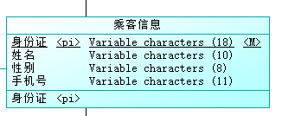
列车: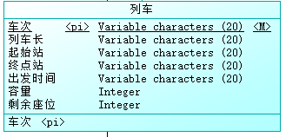
车站: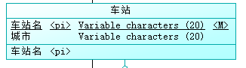
其中列车和车站的关系如下图；
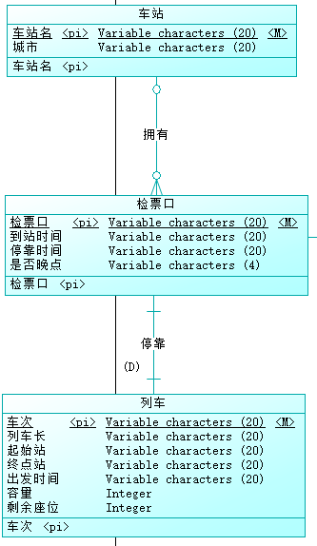
一个车站可以拥有多个检票口，所以车站和检票口是一对多的关系，但是检票口和列车却是一对一的关系，同一时间一个检票口只能停靠一辆列车，
同时乘客和检票口的关系是通过火车票实现的，关系如下:
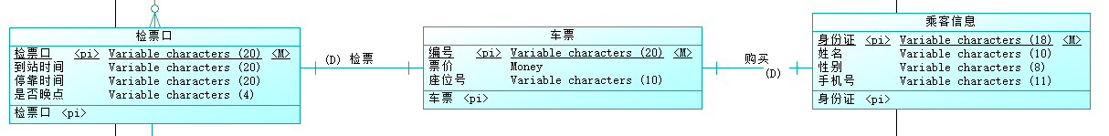

一个乘客只能购买一辆列车的一张票，所以是乘客和车票，车票和检票口都是一对一的关系
- 整体E-R模型:
整体E-R模型如图:
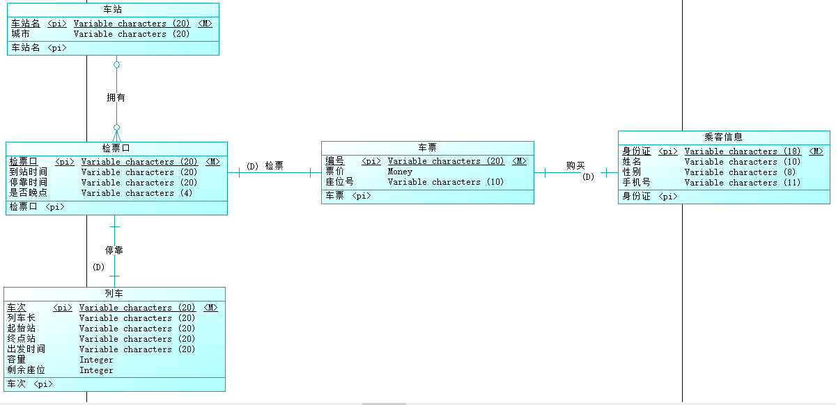

附件3 逻辑设计

逻辑结构我们小组并没有做出过多的修改，然后转化之后如图:

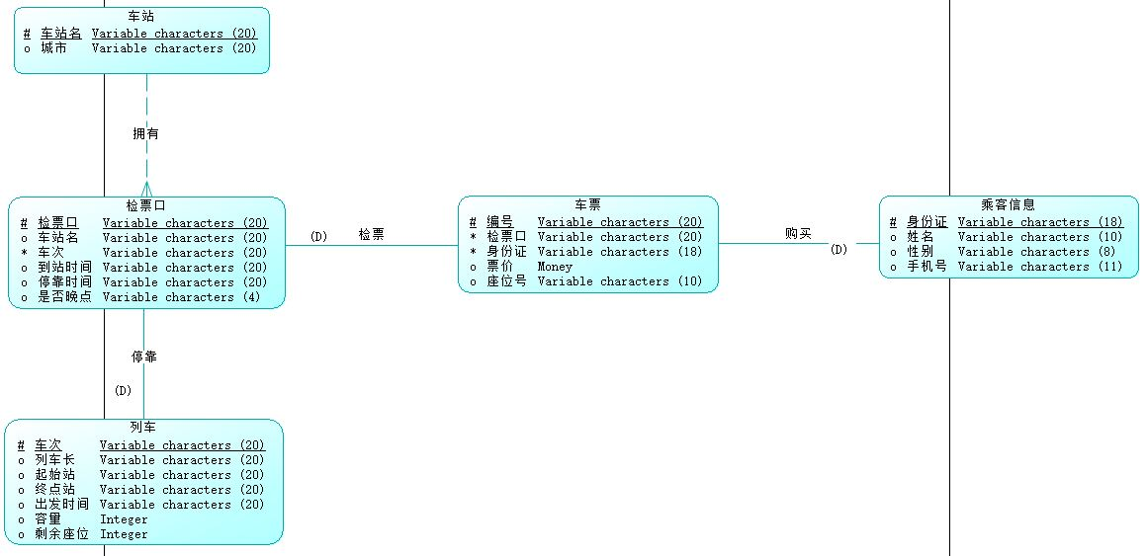
关系很简洁但是很明了。
附件4 物理设计

物理模型

- 物理模型转化之后如图:
如图:
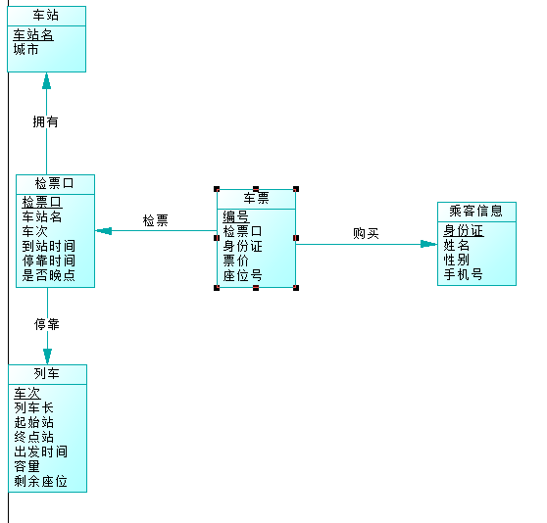

B,完善部分:
没有对这个模型进行进一步的修改，因为这份实验是基于我们反复讨论最终的表格，在最开始的概念模型就基本把所有要修改的属性以及关系理清楚了。

C,视图以及触发器:

视图:
- ,列车时刻表视图，
将列车的车次，始发站，终点站(这次实验简单点想，就只有买两个地点的车票)，该界面或者表能被用户或者火车站工作人员调用，为购买车票做准备。
- ,火车票,
输出的火车票表里的信息应该包括列车车次，时间，起始地，终点站，乘客个人的部分信息，
触发器
当一个用户购买一张票时，该列车的票就减少一张，并输出该列车的票的购买情况，未售，已售还是售完。
插入一个新的列车运行时间以及或者乘客表的时候，对某些表进行一些约束，比如身份证号应该是18位，如果插入的字符位数少于或者多余这个位数都会触发该触发器，插入失败。
D,安全部分:
当有两个人同时购买票，并且该列车只有最后一张票，那就要对买票进行并发控制，上锁是常见的解决办法。

模拟在磁盘损坏下对数据库的信息处理之类。

代码部分:

/*==============================================================*/
/* DBMS name: Microsoft SQL Server 2008 */
/* Created on: 2019/6/19 15:49:23 */
/*==============================================================*/

if exists (select 1
from sys.sysreferences r join sys.sysobjects o on (o.id = r.constid and o.type = 'F')
where r.fkeyid = object_id('检票口') and o.name = 'FK_检票口_停靠_列车')
alter table 检票口
drop constraint FK_检票口_停靠_列车
go

if exists (select 1
from sys.sysreferences r join sys.sysobjects o on (o.id = r.constid and o.type = 'F')
where r.fkeyid = object_id('检票口') and o.name = 'FK_检票口_拥有_车站')
alter table 检票口
drop constraint FK_检票口_拥有_车站
go

if exists (select 1
from sys.sysreferences r join sys.sysobjects o on (o.id = r.constid and o.type = 'F')
where r.fkeyid = object_id('车票') and o.name = 'FK_车票_检票_检票口')
alter table 车票
drop constraint FK_车票_检票_检票口
go

if exists (select 1
from sys.sysreferences r join sys.sysobjects o on (o.id = r.constid and o.type = 'F')
where r.fkeyid = object_id('车票') and o.name = 'FK_车票_购买_乘客信息')
alter table 车票
drop constraint FK_车票_购买_乘客信息
go

if exists (select 1
from sysobjects
where id = object_id('乘客信息')
and type = 'U')
drop table 乘客信息
go

if exists (select 1
from sysobjects
where id = object_id('列车')
and type = 'U')
drop table 列车
go

if exists (select 1
from sysindexes
where id = object_id('检票口')
and name = '停靠_FK'
and indid > 0
and indid < 255)
drop index 检票口.停靠_FK
go

if exists (select 1
from sysindexes
where id = object_id('检票口')
and name = '拥有_FK'
and indid > 0
and indid < 255)
drop index 检票口.拥有_FK
go

if exists (select 1
from sysobjects
where id = object_id('检票口')
and type = 'U')
drop table 检票口
go

if exists (select 1
from sysindexes
where id = object_id('车票')
and name = '购买_FK'
and indid > 0
and indid < 255)
drop index 车票.购买_FK
go

if exists (select 1
from sysindexes
where id = object_id('车票')
and name = '检票_FK'
and indid > 0
and indid < 255)
drop index 车票.检票_FK
go

if exists (select 1
from sysobjects
where id = object_id('车票')
and type = 'U')
drop table 车票
go

if exists (select 1
from sysobjects
where id = object_id('车站')
and type = 'U')
drop table 车站
go

/*==============================================================*/
/* Table: 乘客信息 */
/*==============================================================*/
create table 乘客信息 (
身份证 varchar(18) not null,
姓名 varchar(10) null,
性别 varchar(8) null,
手机号 varchar(11) null,
constraint PK_乘客信息 primary key nonclustered (身份证)
)
go

/*==============================================================*/
/* Table: 列车 */
/*==============================================================*/
create table 列车 (
车次 varchar(20) not null,
列车长 varchar(20) null,
起始站 varchar(20) null,
终点站 varchar(20) null,
出发时间 varchar(20) null,
容量 int null,
剩余座位 int null,
constraint PK_列车 primary key nonclustered (车次)
)
go

/*==============================================================*/
/* Table: 检票口 */
/*==============================================================*/
create table 检票口 (
检票口 varchar(20) not null,
车次 varchar(20) not null,
车站名 varchar(20) null,
到站时间 varchar(20) null,
停靠时间 varchar(20) null,
是否晚点 varchar(4) null,
constraint PK_检票口 primary key nonclustered (检票口)
)
go

/*==============================================================*/
/* Index: 拥有_FK */
/*==============================================================*/
create index 拥有_FK on 检票口 (
车站名 ASC
)
go

/*==============================================================*/
/* Index: 停靠_FK */
/*==============================================================*/
create index 停靠_FK on 检票口 (
车次 ASC
)
go

/*==============================================================*/
/* Table: 车票 */
/*==============================================================*/
create table 车票 (
编号 varchar(20) not null,
身份证 varchar(18) not null,
检票口 varchar(20) not null,
票价 money null,
座位号 varchar(10) null,
constraint PK_车票 primary key nonclustered (编号)
)
go

/*==============================================================*/
/* Index: 检票_FK */
/*==============================================================*/
create index 检票_FK on 车票 (
检票口 ASC
)
go

/*==============================================================*/
/* Index: 购买_FK */
/*==============================================================*/
create index 购买_FK on 车票 (
身份证 ASC
)
go

/*==============================================================*/
/* Table: 车站 */
/*==============================================================*/
create table 车站 (
车站名 varchar(20) not null,
城市 varchar(20) null,
constraint PK_车站 primary key nonclustered (车站名)
)
go

alter table 检票口
add constraint FK_检票口_停靠_列车 foreign key (车次)
references 列车 (车次)
go

alter table 检票口
add constraint FK_检票口_拥有_车站 foreign key (车站名)
references 车站 (车站名)
go

alter table 车票
add constraint FK_车票_检票_检票口 foreign key (检票口)
references 检票口 (检票口)
go

alter table 车票
add constraint FK_车票_购买_乘客信息 foreign key (身份证)
references 乘客信息 (身份证)
go
select*from dbo.列车
alter table dbo.列车 add 票价 money
/*插入列车数据*/
insert into dbo.列车 values('T01','老王','北京','南京','2019-1-1',800,800,599)
insert into dbo.列车 values('T02','张燕','北京','南京','2019-1-1',800,800,599)
insert into dbo.列车 values('G1001','小泽','北京','南京','2019-1-1',800,800,499)
insert into dbo.列车 values('G1002','詹姆斯','北京','南京','2019-1-1',800,800,499)
insert into dbo.列车 values('K111','小明','北京','南京','2019-1-1',800,800,399)
insert into dbo.列车 values('K1009','阿辉','北京','南京','2019-1-1',800,800,399)

insert into dbo.列车 values('T451','老王','南京','北京','2019-1-1',800,800,599)
insert into dbo.列车 values('T452','张燕','南京','北京','2019-1-1',800,800,599)
insert into dbo.列车 values('G14501','小泽','南京','北京','2019-1-1',800,800,499)
insert into dbo.列车 values('G10452','詹姆斯','南京','北京','2019-1-1',800,800,499)
insert into dbo.列车 values('K145','小明','南京','北京','2019-1-1',800,800,399)
insert into dbo.列车 values('K1459','阿辉','南京','北京','2019-1-1',800,800,399)

insert into dbo.列车 values('T112','小红','北京','成都','2019-1-1',800,800,345)
insert into dbo.列车 values('T113','小刚','北京','成都','2019-1-1',800,800,345)
insert into dbo.列车 values('K114','小俩','北京','成都','2019-1-1',800,800,199)
insert into dbo.列车 values('K115','小东','北京','成都','2019-1-1',700,700,199)
insert into dbo.列车 values('K980','小西','北京','成都','2019-1-1',700,700,188)
insert into dbo.列车 values('K908','小北','北京','成都','2019-1-1',700,700,188)
insert into dbo.列车 values('K908','小南','北京','成都','2019-1-1',700,700,230)

insert into dbo.列车 values('T1372','小红','成都','北京','2019-1-1',800,800,345)
insert into dbo.列车 values('T1373','小刚','成都','北京','2019-1-1',800,800,345)
insert into dbo.列车 values('K1374','小俩','成都','北京','2019-1-1',800,800,199)
insert into dbo.列车 values('K1375','小东','成都','北京','2019-1-1',700,700,199)
insert into dbo.列车 values('K9370','小西','成都','北京','2019-1-1',700,700,188)
insert into dbo.列车 values('K9377','小北','成都','北京','2019-1-1',700,700,188)
insert into dbo.列车 values('K9378','小南','成都','北京','2019-1-1',700,700,230)

insert into dbo.列车 values('G901','达康','成都','南京','2019-1-1',700,700,528)
insert into dbo.列车 values('G212','书记','成都','南京','2019-1-1',700,700,528)
insert into dbo.列车 values('T110','晓波','成都','南京','2019-1-1',700,700,411)
insert into dbo.列车 values('T111','灭霸','成都','南京','2019-1-1',700,700,411)
insert into dbo.列车 values('K115','哈蒙德','成都','南京','2019-1-1',700,700,200)
insert into dbo.列车 values('K252','莱因哈特','成都','南京','2019-1-1',700,700,200)

insert into dbo.列车 values('G9271','达康','南京','成都','2019-1-1',700,700,528)
insert into dbo.列车 values('G2272','书记','南京','成都','2019-1-1',700,700,528)
insert into dbo.列车 values('T1270','晓波','南京','成都','2019-1-1',700,700,411)
insert into dbo.列车 values('T1271','灭霸','南京','成都','2019-1-1',700,700,411)
insert into dbo.列车 values('K1275','哈蒙德','南京','成都','2019-1-1',700,700,200)
insert into dbo.列车 values('K2272','莱因哈特','南京','成都','2019-1-1',700,700,200)

insert into dbo.列车 values('G801','后羿','南京','上海','2019-1-1',400,400,511)
insert into dbo.列车 values('G802','鲁班','南京','上海','2019-1-1',399,399,499)
insert into dbo.列车 values('T070','韩信','南京','上海','2019-1-1',450,450,445)
insert into dbo.列车 values('T010','廉颇','南京','上海','2019-1-1',500,500,399)
insert into dbo.列车 values('T011','赵信','南京','上海','2019-1-1',405,405,445)
insert into dbo.列车 values('T013','荆轲','南京','上海','2019-1-1',435,435,455)
insert into dbo.列车 values('T014','达摩','南京','上海','2019-1-1',650,650,334)

insert into dbo.列车 values('G8131','后羿','上海','南京','2019-1-1',400,400,511)
insert into dbo.列车 values('G8132','鲁班','上海','南京','2019-1-1',399,399,499)
insert into dbo.列车 values('T0130','韩信','上海','南京','2019-1-1',450,450,445)
insert into dbo.列车 values('T01313','廉颇','上海','南京','2019-1-1',500,500,399)
insert into dbo.列车 values('T0131','赵信','上海','南京','2019-1-1',405,405,445)
insert into dbo.列车 values('T0133','荆轲','上海','南京','2019-1-1',435,435,455)
insert into dbo.列车 values('T0134','达摩','上海','南京','2019-1-1',650,650,334)

insert into dbo.列车 values('K601','李白','成都','上海','2019-1-1',555,555,444)
insert into dbo.列车 values('K602','公孙离','成都','上海','2019-1-1',524,524,535)
insert into dbo.列车 values('K603','花木兰','成都','上海','2019-1-1',666,666,494)

insert into dbo.列车 values('K6141','李白','上海','成都','2019-1-1',555,555,444)
insert into dbo.列车 values('K6142','公孙离','上海','成都','2019-1-1',524,524,535)
insert into dbo.列车 values('K6143','花木兰','上海','成都','2019-1-1',666,666,494)

insert into dbo.列车 values('G401','老夫子','北京','上海','2019-1-1',777,777,414)
insert into dbo.列车 values('G402','老A','北京','上海','2019-1-1',767,767,435)
insert into dbo.列车 values('G403','老B','北京','上海','2019-1-1',757,757,446)
insert into dbo.列车 values('G404','老C','北京','上海','2019-1-1',747,747,457)
insert into dbo.列车 values('G405','老D','北京','上海','2019-1-1',737,737,468)

insert into dbo.列车 values('G4151','老夫子','上海','北京','2019-1-1',777,777,414)
insert into dbo.列车 values('G4152','老A','上海','北京','2019-1-1',767,767,435)
insert into dbo.列车 values('G4153','老B','上海','北京','2019-1-1',757,757,446)
insert into dbo.列车 values('G4154','老C','上海','北京','2019-1-1',747,747,457)
insert into dbo.列车 values('G4155','老D','上海','北京','2019-1-1',737,737,468)

insert into dbo.列车 values('T01','老王','北京','南京','2019-1-2',800,800,599)
insert into dbo.列车 values('T02','张燕','北京','南京','2019-1-2',800,800,599)
insert into dbo.列车 values('G1001','小泽','北京','南京','2019-1-2',800,800,499)
insert into dbo.列车 values('G1002','詹姆斯','北京','南京','2019-1-2',800,800,499)
insert into dbo.列车 values('K111','小明','北京','南京','2019-1-2',800,800,399)
insert into dbo.列车 values('K1009','阿辉','北京','南京','2019-1-2',800,800,399)

insert into dbo.列车 values('T701','老王','南京','北京','2019-1-2',800,800,599)
insert into dbo.列车 values('T702','张燕','南京','北京','2019-1-2',800,800,599)
insert into dbo.列车 values('G7001','小泽','南京','北京','2019-1-2',800,800,499)
insert into dbo.列车 values('G7002','詹姆斯','南京','北京','2019-1-2',800,800,499)
insert into dbo.列车 values('K7011','小明','南京','北京','2019-1-2',800,800,399)
insert into dbo.列车 values('K7009','阿辉','南京','北京','2019-1-2',800,800,399)

insert into dbo.列车 values('T112','小红','北京','成都','2019-1-2',800,800,345)
insert into dbo.列车 values('T113','小刚','北京','成都','2019-1-2',800,800,345)
insert into dbo.列车 values('K114','小俩','北京','成都','2019-1-2',800,800,199)
insert into dbo.列车 values('K115','小东','北京','成都','2019-1-2',700,700,199)
insert into dbo.列车 values('K980','小西','北京','成都','2019-1-2',700,700,188)
insert into dbo.列车 values('K908','小北','北京','成都','2019-1-2',700,700,188)
insert into dbo.列车 values('K908','小南','北京','成都','2019-1-2',700,700,230)

insert into dbo.列车 values('T1692','小红','成都','北京','2019-1-2',800,800,345)
insert into dbo.列车 values('T1693','小刚','成都','北京','2019-1-2',800,800,345)
insert into dbo.列车 values('K1694','小俩','成都','北京','2019-1-2',800,800,199)
insert into dbo.列车 values('K1695','小东','成都','北京','2019-1-2',700,700,199)
insert into dbo.列车 values('K9690','小西','成都','北京','2019-1-2',700,700,188)
insert into dbo.列车 values('K9697','小北','成都','北京','2019-1-2',700,700,188)
insert into dbo.列车 values('K9698','小南','成都','北京','2019-1-2',700,700,230)

insert into dbo.列车 values('G901','达康','成都','南京','2019-1-2',700,700,528)
insert into dbo.列车 values('G212','书记','成都','南京','2019-1-2',700,700,528)
insert into dbo.列车 values('T110','晓波','成都','南京','2019-1-2',700,700,411)
insert into dbo.列车 values('T111','灭霸','成都','南京','2019-1-2',700,700,411)
insert into dbo.列车 values('K115','哈蒙德','成都','南京','2019-1-2',700,700,200)
insert into dbo.列车 values('K252','莱因哈特','成都','南京','2019-1-2',700,700,200)

insert into dbo.列车 values('G9581','达康','南京','成都','2019-1-2',700,700,528)
insert into dbo.列车 values('G2582','书记','南京','成都','2019-1-2',700,700,528)
insert into dbo.列车 values('T1580','晓波','南京','成都','2019-1-2',700,700,411)
insert into dbo.列车 values('T1581','灭霸','南京','成都','2019-1-2',700,700,411)
insert into dbo.列车 values('K1585','哈蒙德','南京','成都','2019-1-2',700,700,200)
insert into dbo.列车 values('K2582','莱因哈特','南京','成都','2019-1-2',700,700,200)

insert into dbo.列车 values('G801','后羿','南京','上海','2019-1-2',400,400,511)
insert into dbo.列车 values('G802','鲁班','南京','上海','2019-1-2',399,399,499)
insert into dbo.列车 values('T070','韩信','南京','上海','2019-1-2',450,450,445)
insert into dbo.列车 values('T010','廉颇','南京','上海','2019-1-2',500,500,399)
insert into dbo.列车 values('T011','赵信','南京','上海','2019-1-2',405,405,445)
insert into dbo.列车 values('T013','荆轲','南京','上海','2019-1-2',435,435,455)
insert into dbo.列车 values('T014','达摩','南京','上海','2019-1-2',650,650,334)

insert into dbo.列车 values('G8471','后羿','上海','南京','2019-1-2',400,400,511)
insert into dbo.列车 values('G8472','鲁班','上海','南京','2019-1-2',399,399,499)
insert into dbo.列车 values('T4770','韩信','上海','南京','2019-1-2',450,450,445)
insert into dbo.列车 values('T4710','廉颇','上海','南京','2019-1-2',500,500,399)
insert into dbo.列车 values('T4711','赵信','上海','南京','2019-1-2',405,405,445)
insert into dbo.列车 values('T4713','荆轲','上海','南京','2019-1-2',435,435,455)
insert into dbo.列车 values('T4714','达摩','上海','南京','2019-1-2',650,650,334)

insert into dbo.列车 values('K601','李白','成都','上海','2019-1-2',555,555,444)
insert into dbo.列车 values('K602','公孙离','成都','上海','2019-1-2',524,524,535)
insert into dbo.列车 values('K603','花木兰','成都','上海','2019-1-2',666,666,494)

insert into dbo.列车 values('K6461','李白','上海','成都','2019-1-2',555,555,444)
insert into dbo.列车 values('K6462','公孙离','上海','成都','2019-1-2',524,524,535)
insert into dbo.列车 values('K6463','花木兰','上海','成都','2019-1-2',666,666,494)

insert into dbo.列车 values('G401','老夫子','北京','上海','2019-1-2',777,777,414)
insert into dbo.列车 values('G402','老A','北京','上海','2019-1-2',767,767,435)
insert into dbo.列车 values('G403','老B','北京','上海','2019-1-2',757,757,446)
insert into dbo.列车 values('G404','老C','北京','上海','2019-1-2',747,747,457)
insert into dbo.列车 values('G405','老D','北京','上海','2019-1-2',737,737,468)

insert into dbo.列车 values('G4451','老夫子','上海','北京','2019-1-2',777,777,414)
insert into dbo.列车 values('G4452','老A','上海','北京','2019-1-2',767,767,435)
insert into dbo.列车 values('G4453','老B','上海','北京','2019-1-2',757,757,446)
insert into dbo.列车 values('G4454','老C','上海','北京','2019-1-2',747,747,457)
insert into dbo.列车 values('G4455','老D','上海','北京','2019-1-2',737,737,468)

insert into dbo.列车 values('T01','老王','北京','南京','2019-1-3',800,800,599)
insert into dbo.列车 values('T02','张燕','北京','南京','2019-1-3',800,800,599)
insert into dbo.列车 values('G1001','小泽','北京','南京','2019-1-3',800,800,499)
insert into dbo.列车 values('G1002','詹姆斯','北京','南京','2019-1-3',800,800,499)
insert into dbo.列车 values('K111','小明','北京','南京','2019-1-3',800,800,399)
insert into dbo.列车 values('K1009','阿辉','北京','南京','2019-1-3',800,800,399)

insert into dbo.列车 values('T661','老王','南京','北京','2019-1-3',800,800,599)
insert into dbo.列车 values('T662','张燕','南京','北京','2019-1-3',800,800,599)
insert into dbo.列车 values('G1661','小泽','南京','北京','2019-1-3',800,800,499)
insert into dbo.列车 values('G1662','詹姆斯','南京','北京','2019-1-3',800,800,499)
insert into dbo.列车 values('K1661','小明','南京','北京','2019-1-3',800,800,399)
insert into dbo.列车 values('K1669','阿辉','南京','北京','2019-1-3',800,800,399)

insert into dbo.列车 values('T112','小红','北京','成都','2019-1-3',800,800,345)
insert into dbo.列车 values('T113','小刚','北京','成都','2019-1-3',800,800,345)
insert into dbo.列车 values('K114','小俩','北京','成都','2019-1-3',800,800,199)
insert into dbo.列车 values('K115','小东','北京','成都','2019-1-3',700,700,199)
insert into dbo.列车 values('K980','小西','北京','成都','2019-1-3',700,700,188)
insert into dbo.列车 values('K908','小北','北京','成都','2019-1-3',700,700,188)
insert into dbo.列车 values('K908','小南','北京','成都','2019-1-3',700,700,230)

insert into dbo.列车 values('T192','小红','成都','北京','2019-1-3',800,800,345)
insert into dbo.列车 values('T193','小刚','成都','北京','2019-1-3',800,800,345)
insert into dbo.列车 values('K194','小俩','成都','北京','2019-1-3',800,800,199)
insert into dbo.列车 values('K195','小东','成都','北京','2019-1-3',700,700,199)
insert into dbo.列车 values('K990','小西','成都','北京','2019-1-3',700,700,188)
insert into dbo.列车 values('K997','小北','成都','北京','2019-1-3',700,700,188)
insert into dbo.列车 values('K998','小南','成都','北京','2019-1-3',700,700,230)

insert into dbo.列车 values('G901','达康','成都','南京','2019-1-3',700,700,528)
insert into dbo.列车 values('G212','书记','成都','南京','2019-1-3',700,700,528)
insert into dbo.列车 values('T110','晓波','成都','南京','2019-1-3',700,700,411)
insert into dbo.列车 values('T111','灭霸','成都','南京','2019-1-3',700,700,411)
insert into dbo.列车 values('K115','哈蒙德','成都','南京','2019-1-3',700,700,200)
insert into dbo.列车 values('K252','莱因哈特','成都','南京','2019-1-3',700,700,200)

insert into dbo.列车 values('G961','达康','南京','成都','2019-1-3',700,700,528)
insert into dbo.列车 values('G262','书记','南京','成都','2019-1-3',700,700,528)
insert into dbo.列车 values('T160','晓波','南京','成都','2019-1-3',700,700,411)
insert into dbo.列车 values('T161','灭霸','南京','成都','2019-1-3',700,700,411)
insert into dbo.列车 values('K165','哈蒙德','南京','成都','2019-1-3',700,700,200)
insert into dbo.列车 values('K262','莱因哈特','南京','成都','2019-1-3',700,700,200)

insert into dbo.列车 values('G801','后羿','南京','上海','2019-1-3',400,400,511)
insert into dbo.列车 values('G802','鲁班','南京','上海','2019-1-3',399,399,499)
insert into dbo.列车 values('T070','韩信','南京','上海','2019-1-3',450,450,445)
insert into dbo.列车 values('T010','廉颇','南京','上海','2019-1-3',500,500,399)
insert into dbo.列车 values('T011','赵信','南京','上海','2019-1-3',405,405,445)
insert into dbo.列车 values('T013','荆轲','南京','上海','2019-1-3',435,435,455)
insert into dbo.列车 values('T014','达摩','南京','上海','2019-1-3',650,650,334)

insert into dbo.列车 values('G831','后羿','上海','南京','2019-1-3',400,400,511)
insert into dbo.列车 values('G832','鲁班','上海','南京','2019-1-3',399,399,499)
insert into dbo.列车 values('T030','韩信','上海','南京','2019-1-3',450,450,445)
insert into dbo.列车 values('T073','廉颇','上海','南京','2019-1-3',500,500,399)
insert into dbo.列车 values('T031','赵信','上海','南京','2019-1-3',405,405,445)
insert into dbo.列车 values('T033','荆轲','上海','南京','2019-1-3',435,435,455)
insert into dbo.列车 values('T034','达摩','上海','南京','2019-1-3',650,650,334)

insert into dbo.列车 values('K601','李白','成都','上海','2019-1-3',555,555,444)
insert into dbo.列车 values('K602','公孙离','成都','上海','2019-1-3',524,524,535)
insert into dbo.列车 values('K603','花木兰','成都','上海','2019-1-3',666,666,494)

insert into dbo.列车 values('K621','李白','上海','成都','2019-1-3',555,555,444)
insert into dbo.列车 values('K622','公孙离','上海','成都','2019-1-3',524,524,535)
insert into dbo.列车 values('K623','花木兰','上海','成都','2019-1-3',666,666,494)

insert into dbo.列车 values('G401','老夫子','北京','上海','2019-1-3',777,777,414)
insert into dbo.列车 values('G402','老A','北京','上海','2019-1-3',767,767,435)
insert into dbo.列车 values('G403','老B','北京','上海','2019-1-3',757,757,446)
insert into dbo.列车 values('G404','老C','北京','上海','2019-1-3',747,747,457)
insert into dbo.列车 values('G405','老D','北京','上海','2019-1-3',737,737,468)

insert into dbo.列车 values('G411','老夫子','上海','北京','2019-1-3',777,777,414)
insert into dbo.列车 values('G412','老A','上海','北京','2019-1-3',767,767,435)
insert into dbo.列车 values('G413','老B','上海','北京','2019-1-3',757,757,446)
insert into dbo.列车 values('G414','老C','上海','北京','2019-1-3',747,747,457)
insert into dbo.列车 values('G415','老D','上海','北京','2019-1-3',737,737,468)

/*插入乘客信息*/
select* from dbo.乘客信息

insert into dbo.乘客信息 values(901019212091232123,'小梦','女','12311212133')
insert into dbo.乘客信息 values(128192981273287133,'元芳','男','28372982832')
insert into dbo.乘客信息 values(293820983028428342,'庄生','女','93843984393')
insert into dbo.乘客信息 values(121929389084847548,'李大头','男','29239002239')

/*插入车站信息*/
select*from dbo.车站

insert into dbo.车站 values('北京西站','北京')
insert into dbo.车站 values('北京南站','北京')
insert into dbo.车站 values('成都东站','成都')
insert into dbo.车站 values('上海站','上海')
insert into dbo.车站 values('南京西站','南京')

/*插入检票口信息*/

select* from dbo.检票口
insert into dbo.检票口 values('A01','T01','北京西站','00:45','20分钟','否')
insert into dbo.检票口 values('A02','T02','北京西站','5:00','5分钟','是')
insert into dbo.检票口 values('A03','T112','北京南站','8:30','4分钟','是')
insert into dbo.检票口 values('A04','T113','北京南站','11:00','4分钟','是')
insert into dbo.检票口 values('A05','G401','北京西站','16:30','6分钟','否')
insert into dbo.检票口 values('A06','G402','北京西站','19:00','7分钟','否')

insert into dbo.检票口 values('B01','T451','南京西站','3:00','7分钟','否')
insert into dbo.检票口 values('B02','T452','南京西站','12:00','10分钟','否')
insert into dbo.检票口 values('B03','G9271','南京西站','15:14','15分钟','否')
insert into dbo.检票口 values('B04','G2272','南京西站','17:05','24分钟','否')
insert into dbo.检票口 values('B05','G801','南京西站','20:00','6分钟','否')
insert into dbo.检票口 values('B06','G802','南京西站','21:35','3分钟','否')

insert into dbo.检票口 values('C01','T1372','成都东站','6:20','9分钟','是')
insert into dbo.检票口 values('C02','T1373','成都东站','10:15','7分钟','否')
insert into dbo.检票口 values('C03','G901','成都东站','15:27','4分钟','是')
insert into dbo.检票口 values('C04','G212','成都东站','18:40','5分钟','否')
insert into dbo.检票口 values('C05','K601','成都东站','20:20','6分钟','是')
insert into dbo.检票口 values('C06','K601','成都东站','22:40','5分钟','否')

insert into dbo.检票口 values('D01','G4151','上海站','2:40','7分钟','否')
insert into dbo.检票口 values('D02','G4152','上海站','7:24','9分钟','是')
insert into dbo.检票口 values('D03','G8131','上海站','12:30','6分钟','否')
insert into dbo.检票口 values('D04','G8132','上海站','15:36','4分钟','是')
insert into dbo.检票口 values('D05','K6141','上海站','19:28','6分钟','否')
insert into dbo.检票口 values('D06','K6142','上海站','22:57','8分钟','是')

alter table dbo.检票口 add constraint 是否晚点 check(是否晚点 in('是','否'))

select* from dbo.列车
/*插入车票信息*/
select* from dbo.车票

alter table dbo.车票 add 列车车次 varchar(20)

insert into dbo.车票 values(100001,901019212091232123,'A01','E11','T01')
insert into dbo.车票 values(100002,128192981273287133,'B01','A05','T451')
insert into dbo.车票 values(100003,293820983028428342,'C01','B09','T1372')
insert into dbo.车票 values(100004,121929389084847548,'D01','F14','G4151')

delete dbo.车票 where 编号=100001
/*视图*/
--乘客查询火车站线路
create view train_begin
as select distinct 起始站 备选地点 from dbo.列车
drop view train_begin
select*from train_begin

--乘客的火车票的视图
go
create view ticket
as
select 姓名,chengke.身份证,检票口,座位号,列车车次,起始站,终点站
from dbo.车票 b
join dbo.列车 on b.列车车次=dbo.列车.车次
join dbo.乘客信息 chengke on chengke.身份证=b.身份证

drop view ticket
select*from ticket

/*触发器*/
--票价如果低于100则提示当前票价过低
create trigger low_price
on dbo.列车
for update
as
declare @too_lowprice money
select @too_lowprice=票价 from inserted
if @too_lowprice IS NOT NULL
begin
if @too_lowprice<=100
print'票价太低，请考虑是否重新定价'
if @too_lowprice<0
begin
raiserror ('更新票价失败,票价必须为正数',16,1)
rollback transaction
end
end
drop trigger low_price

update dbo.列车 set 票价=499 where 车次='T01'

--当前剩余座位数如果低于某个数，则发出警告
create trigger zuowei
on dbo.列车
for update
as
declare @amount int
select @amount=剩余座位 from inserted
if @amount<100
print '座位数量小于100'

select* from dbo.列车 where 车次='T01'

update dbo.列车 set 剩余座位='800'
where 车次='T01'

--乘客身份证号必须为18位
create trigger sfzweishu
on dbo.乘客信息
for update,insert
as
declare @amount int
select @amount=身份证 from inserted
if @amount IS NOT NULl
begin
if len(@amount)=18
print' '
begin
if len(@amount)!=18
print ' '
raiserror('身份证输入有误,更新/插入失败!请重新尝试!',16,1)
rollback transaction
end
end

select* from dbo.乘客信息
update dbo.乘客信息 set 身份证=121312 where 姓名='小梦'

--存储过程，
--实验设想是输入始发地，终点，时间，然后显示有哪些列车
create procedure train_list
@qidian varchar(20),@go_time varchar(20)
AS
select distinct 起始站,终点站
from dbo.列车
where 起始站 in (select 城市 from dbo.车站 where 城市=@qidian) and 出发时间=@go_time
drop procedure train_list
execute train_list '北京','2019-1-1'

--权限
--建立登录用户
create login liuchao with password='111',
default_database= 火车票信息管理系统
create login liuze with password='222',
default_database= 火车票信息管理系统
create login luqihui with password='333',
default_database= 火车票信息管理系统

--建立用户manager
use 火车票信息管理系统
create role manager

--建立数据库用户
create user liuze
create user luqihui

--授权给Liuze建表和视图的权限
grant create table to liuze
grant create view to liuze
grant control on schema::dbo to liuze

--授权角色有修改乘客信息表的权限并把角色赋给luqihui
grant insert,delete,update
on dbo.乘客信息 to manager with grant option
grant insert,delete,update
on dbo.列车 to manager with grant option
sp_addrolemenber 'manager','luqihui'

--备份
--全恢复
alter database 火车票信息管理系统 set recovery full
--全备份
backup 火车票信息管理系统
to disk='C:\Users\mi\Desktop\homework\数据库\数据库课设\全备份.bak'
--尾日志恢复
restore log 火车票信息管理系统
from disk='C:\Users\mi\Desktop\homework\数据库\数据库课设\尾日志.bak'
with recovery

附件5 系统实施

我们的数据库叫火车票信息管理系统，其实按照题目理解，我们应该有对火车票购买有一定的操作，比如每一个乘客购买(insert)一张票，其实就是往dbo.火车票里加一条记录，同时火车的剩余座位应该减一，可是暂时没想好怎么具体实现就没写出来，当初的需求如今看来也并不是我们想的那么简单，
该数据库对票价，剩余座位数做了两个触发器，如果票价或者剩余座位数太低，就是警告，但是并不会阻止该次操作，然而对逻辑模型的票价我进行了部分修改，因为票价实际上是由火车决定的，所以就在列车表里添加了个票价并把火车票里的票价删除了，
火车票实际上是列车，车站，乘客三个表部分元素的集合体，因此我建立了个视图ticket该视图会输出姓名,身份证,检票口,座位号,列车车次,起始站,终点站的综合信息，而最开始在PD里建立火车票的表也是没有想清楚具体该怎么写吧。
我还建立就个train_begin的视图，就如名字一样，这个视图是可以查询可以从哪里出发的城市集合体，在开始，由于列车的信息非常多，如果对所有起始地终点地都输出的话，就会有很对重复值，所有我就用了distinct方法，对输出的属性进行了重复值筛除，
备份这块由于没有花太多的时间读这个，主要就按照书上讲的写了一遍。还有当时写了并发控制，其实在预想里是有两个乘客同时买票的情况出现，但是后来也没有认真考虑其情况的发生。

